Совместное заседание в Шолоховском городском поселении по вопросу смертности в Белокалитвинском районе

По поручению заместителя главы Администрации района по социальным вопросам Е.Н. Керенцевой продолжены совместные встречи с депутатами и главами поселений Белокалитвинского района по вопросу снижения смертности населения в районе.
23.10.2019 года главным врачом центральной районной больницы Г.А. Федорченко была проведена встреча с главой поселения и депутатами Шолоховского городского поселения.
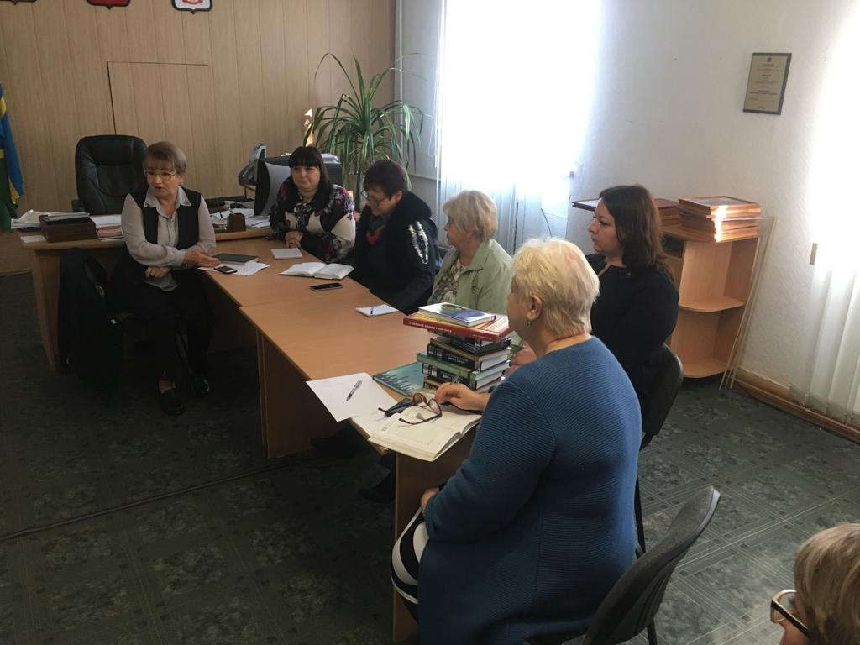

На заседании были подняты следующие вопросы:
- Необходимость проведения единого для Шолоховского городского поселения общеродительского собрания с участием представителей от здравоохранения (проведение лекций по вопросу формирования у детей приверженности к ведению здорового образа жизни, лекция по профилактике инсульта и разбор заболеваемости и смертности в Шолоховском городском поселении).
- Проведение в 2019 году Акции «Тихий Дон-здоровье в каждый дом» в Шолоховском городском поселении.
- Организация в участковой больнице р.п. Шолоховский «Школы диабета» с привлечением врача офтальмолога и эндокринолога и «Школы гипертоника», для четких разъяснений пациентам что и как делать в домашних условиях при повышенном артериальном давлении.

